附件1
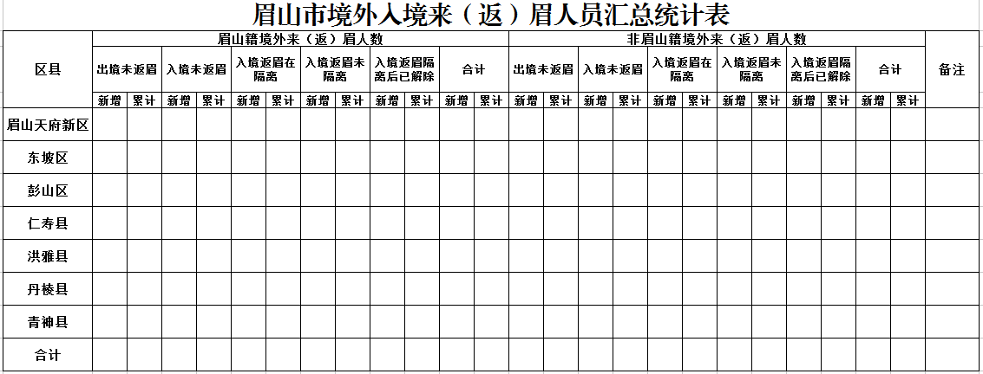

填 报 人：
填报日期：

